Grande scelta di connettori per morsetti:
Würth Elektronik eiSos: nuovi modelli tra i morsetti a gabbia a gradino della serie WR-TBL

Waldenburg, Germania, 24 settembre 2015

Con 26 nuove serie il gruppo Würth Elektronik eiSos integra da subito la sua gamma di connettori con sistema a gabbia. Le misure modulari dei nuovi modelli vanno da 3,50, 3,81, 5,00, 5,08, 7,50, 7,62 fino a 10,16 mm, a cui si aggiungono le misure modulari di 6,35, 9,52 e 10,00 mm. I connettori per morsetti offrono le varianti di uscita cavo orizzontale, verticale e a 45°.
I connettori per morsetti a gabbia a gradino della serie WR-TBL sono certificati conformemente alle norme americane UL/cULus e tedesca VDE, si adattano a temperature d'esercizio che vanno da -30 °C a +120 °C ed hanno un carico massimo di corrente fino a 32 A/750 V_{AC}.

I connettori per morsetti, in parte allineabili in serie modulare, vanno a supporto di una vasta gamma di sezioni cavi che va da una sezione di AWG30 (0,05 mm²) ad una sezione massima di AWG12 (5,26 mm²).
Tutti i prodotti sono disponibili a magazzino. Sono da subito a Vostra disposizione e gratuitamente dei campioni della nuova serie prodotti WR-TBL.

Per ulteriori informazioni consultare il sito:
www.we-online.com

Immagini disponibili
Le seguenti immagini possono essere scaricate da internet e stampate: http://www.htcm.de/kk/wuerth
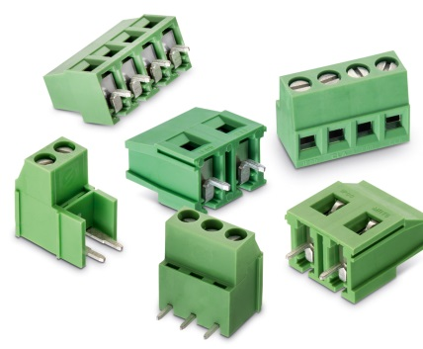

Foto di: Würth Elektronik eiSos
Connettori per morsetti della serie WR-TBL con sistema a gabbia a gradino

Informazioni sul gruppo Würth Elektronik eiSos

La società Würth Elektronik eiSos GmbH & Co. KG è produttrice di componenti elettronici ed elettromeccanici per il settore dell'elettronica. Würth Elektronik eiSos fa parte del gruppo Würth, leader mondiale nelle tecniche di montaggio e di fissaggio. L'azienda offre impiego a 6.100 dipendenti e nel 2014 ha registrato un fatturato di circa 400 milioni di Euro. L'azienda è attiva in 50 Paesi.

Gli stabilimenti in Europa, Asia e America riforniscono una clientela sempre crescente a livello mondiale. La gamma di prodotti comprende componenti per la compatibilità elettromagnetica (CEM), induttività, trasduttori, componenti HF, varistori, condensatori, Power Module, LED, connettori, elementi per la fornitura di energia, interruttori e tecniche di connessione.

Würth Elektronik eiSos è uno dei maggiori produttori europei di componenti passivi.

Würth Elektronik: more than you expect!

